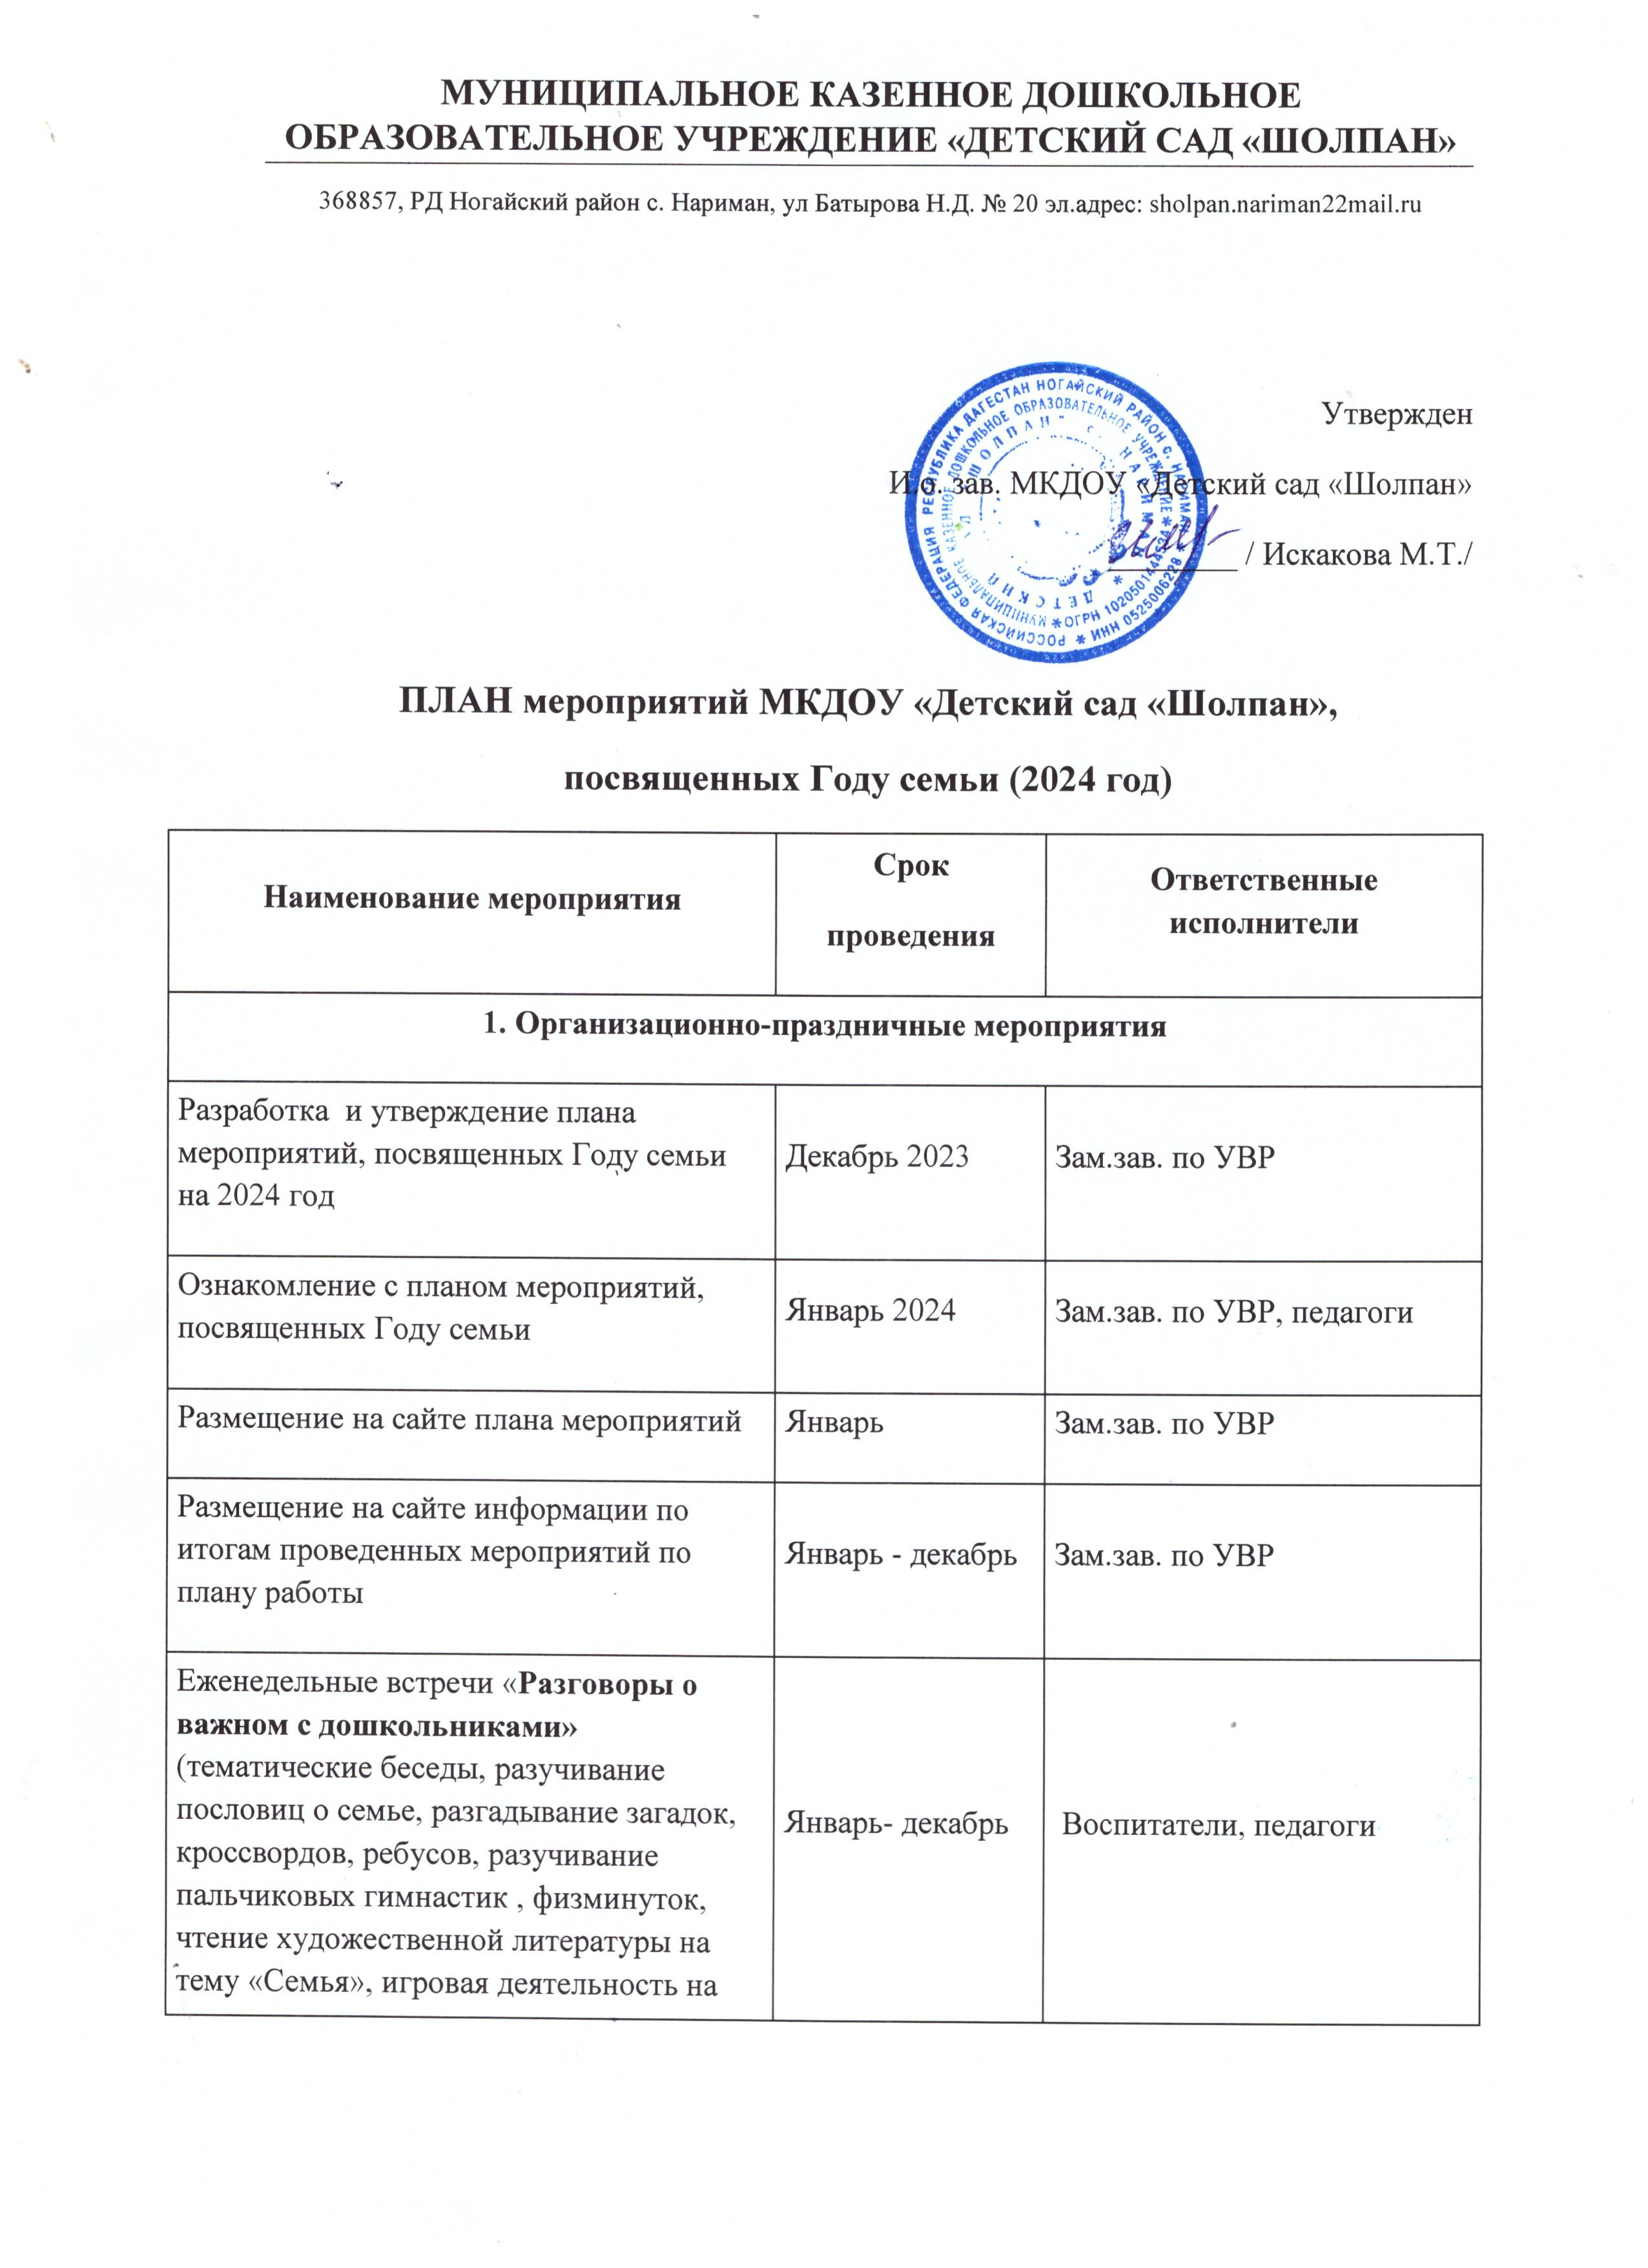
2. Мероприятия, направленные на популяризацию
сохранения традиционных семейных ценностей
Создание фотоальбомов в группах  « Моя семья – счастливые моменты» | Январь-февраль | Родители, воспитатели
Долгосрочный проект «Моя семья- мое богатство» | В течении года | Педагоги, воспитатели
Издательская деятельность по оформлению книжек-малышек по словотворчеству детей.  «Моя дружная семья»,  «Как я помогаю дома»  и т.д. | Январь-декабрь | Воспитатели групп, родители
Спортивно-развлекательный праздник «Мы семья, а это значит-справимся с любой задачей!» | Январь | Инструктор по физической культуре, воспитатели, зам.зав. по УВР
Фотоконкурс на сайте «Связь трех поколений» | Январь | Воспитатели групп, родители
Родительская гостиная «Роль семьи и детского сада в формировании здоровья детей» | Январь | Медицинский работник
Семинар-практикум для родителей «Логоритмические сказки как основа коррекционно-речевой работы с дошкольниками» | Январь | Педагог – логопед
Семейный групповой проект «Тайна моего имени»» | Февраль | Воспитатели групп
Развлечение «Ногай баьтирлери» | Февраль | Зам.зав. по УВР, воспитатели, родители
Внутрисадовский конкурс открытых ООД на родном языке | Февраль | Воспитатели групп
Музыкально-спортивный праздник «Хочу, как папа сильным стать!» | Февраль | Музыкальный руководитель, инструктор по физической культуре, воспитатели групп, родители
«День добрых дел» -изготовление и вывешивание кормушек для птиц | Март | Воспитатели, родители
Концерт «Наш детский сад поздравить рад, всех мам на всей планете!» | Март | Воспитатели, педагоги
Празднование «Навруз байрам» | Март | Воспитатели групп, родители
Родительская конференция «Старший дошкольник – будущий первоклассник» | Март | Заведующий, зам.зав. по УВР, педагог-психолог- логопед, инструктор ФК, воспитатели
Акция «Семейный букетик» - посадка цветов на участках д/с | Март | Воспитатели групп, родители
Досуг «День смеха в кругу семьи.» | Апрель | Воспитатели групп, родители
Праздник «День брата и сестры» | Апрель | Воспитатели, педагоги
Выставка детско-родительского творчества среди средней и старшей групп «Семейное древо» | Апрель | Зам.зав.по УВР, воспитатели групп
Квест для родителей «День открытых дверей» | Апрель | Зам.зав.по УВР, воспитатели групп
Творческая мастерская «Семейный талисман» | Апрель | Педагог-психолог
Видео-консультация «Спортивный тренажер-балансборд» | Апрель | Инструктор по физической культуре
Субботник «Спортивный интерес ребенка лежит через семью». (Установка футбольных ворот и баскетбольных колец на игральных участках) | Апрель | Заведующий, зам. зав.по УВР, зам.зав.по АХЧ, воспитатели групп, родители
Акция «Бессмертный полк», «Стена памяти» | Май | воспитатели, педагоги, Зам.зав. по УВР
Мини –кросс ко Дню Победы. | Май | Инструктор по физической культуре, воспитатели, родители
Праздник, посвященный Международному дню семьи  Музыкальное шоу «Супер-семья»(с многодетными семьями) | 15 мая | Воспитатели групп, музыкальные руководители
Брифинг с родителями «Умные пальчики» | Май | Педагог-психолог
Мастер-класс: «Экспериментируем дома» | Май | Воспитатели групп, родители
«Сказочный калейдоскоп» по творчеству Н.К.Чуковского(120лет со дня рождения) | Май | Воспитатели групп, зам.зав.по УВР
Вечер отдыха «Мир и согласие-основа семьи» | Май | Воспитатели групп
Праздник на День Защиты детей: «Детству солнце подари!» | 1июня | Зам.зав.по УВР, воспитатели ,музыкальные руководители , родители
Проект для совместного выполнения родителями и детьми с првышенными познавательными потребностями: Кукольный театр своими руками. | Июнь | Воспитатели, педагоги, родители
Акция детско-родительских рисунков на асфальте: «Наша дружная семья» | Июнь | Воспитатели групп, родители
Создание фото-альбома «Утренняя гимнастика в моей семье» | Июнь | Инструктор по физической культуре
День знаний | Сентябрь | Зам.зав.по УВР, воспитатели ,музыкальные руководители , родители
Семинар-брифинг «Детей не надо воспитывать, с детьми надо дружить!» | Сентябрь | Воспитатели групп, педагог-психолог
Выставка совместных работ детей и родителей из природного материала «Осенние фантазии» | Октябрь | Родители, воспитатели
Акция «Окрытка для дорогих бабушек и дедушек» | Октябрь | Воспитатели
Неделя тематических мероприятий, посвященных Дню Матери (конкурсы стихов, рисунков, концертная программа) | Последняя неделя ноября | Все педагоги, воспитатели
Семейные посиделки, посвященные Международному дню чая | 15 декабрь 2024 | Воспитатели, педагоги
Конкурс семейных талантов«Мастерская Деда Мороза!» | Декабрь | Старший воспитатель, воспитатели
Просмотр мультфильмов /фотовыставок«Семья» | В течение года | Воспитатели групп
Книжная выставка«Читаем всей семьей» | В течение года | Старший воспитатель
3. Мероприятия по повышению компетентности родителей
в вопросах семейного воспитания, оказание помощи семьям и детям
Консультация для родителей «Ключ семейного счастья!» | Февраль | Педагог-психолог
Консультации на групповых родительских собраниях «Роль матери и отца в развитии ребенка» | Март, сентябрь | Воспитатели групп
Вечер вопросов и ответов на общем родительском собрании  «Семейные ценности в современном обществе» | Май | Зам.зав. по ВО и МР ,воспитатели, педагоги
Информационно-методические семинары по вопросам проблем семьи, проводимые специалистами учреждения социальной защиты, охраны детства, благотворительными организациями, центрами содействия семейному воспитанию | В течение года | Зам.зав. по ВО и МР , педагоги
Индивидуальные консультации | В течение года по запросам | Педагогические работники в рамках своей компетенции
4. Проектная деятельность
Долгосрочный проект «Моя семья- мое богатство» | Январь- декабрь 2024 года | ВСЕ педагоги

